**LIGNA 2025 mit SENNEBOGEN: Effiziente Lösungen für die Holzindustrie**

**SENNEBOGEN präsentiert auf der LIGNA 2025, der Weltleitmesse für Werkzeuge, Maschinen und Anlagen für die Holzbe- und -verarbeitung in Hannover, modernste Technik für den effizienten Holzumschlag, darunter zwei nagelneue Pick and Carry-Umschlagmaschinen für Holzbetriebe und Sägewerke.**

Vom 26. bis 30. Mai 2025 präsentiert SENNEBOGEN wieder die BIG TIMBER TRENDS auf der LIGNA in Hannover. Auf seinem mehr als 500 m² großen Stand am Freigelände, Themenallee Logistik-Sägewerke, Standplatz L62, zeigt der bayerische Hersteller von Umschlagtechnik mit insgesamt vier Maschinenexponaten – darunter zwei Weltpremieren – richtungsweisende und effiziente Lösungen für den Holzumschlag, Sägewerke, Rundholzplätze, die Energieholzernte und den Rundholztransport.

**Zwei Weltpremieren: Pick and Carry-Holzumschlagmaschinen**

Auf der Messe werden erstmals der 724 G und der 726 G der Öffentlichkeit vorgestellt. Die beiden mobilen Pick and Carry-Holzumschlagmaschinen mit 29 t bzw. 31 t Einsatzgewicht bieten insbesondere für den effizienten Rundholzumschlag in mittelgroßen Holzbetrieben eine maßgeschneiderte Lösung. Die beiden Maschinen vereinen erstmals das bewährte Pick and Carry-Konzept mit den Vorteilen der neuesten, 6. Maschinengeneration, der SENNEBOGEN G-Serie, und bieten damit höchste Effizienz sowie maximale Bedienerfreundlichkeit und -sicherheit auf dem neuesten Stand der Technik. Eine separate Pressemitteilung zu den Maschinenneuheiten finden Sie hier: <https://www.sennebogen.com/news/news-presse/neue-pick-and-carry-holz-maschinen-724-g-und-726-g>

**Elektrischer Fahrantrieb und Teleskoplader**

Die beiden Umschlagbaggerexponate werden begleitet von dem ebenfalls ausgestellten SENNEBOGEN 735 E *Electric Drive* mit rund 44 t Einsatzgewicht und 11,3 m Reichweite. Dieser am Markt einzigartige Pick and Carry-Umschlagbagger mit elektrischem Fahrantrieb überzeugt durch einen besonders energiesparenden Betrieb im anspruchsvollen Dauereinsatz. Dank des elektrischen Fahrantriebs sorgt der SENNEBOGEN 735 E *Electric Drive* für optimale Leistungsfähigkeit sowie effiziente Abläufe auf dem Rundholzplatz und im Sägewerk. Die Maschine verfügt über eine sehr hohe Fahrdynamik mit hohen Beschleunigungswerten. Gleichzeitig spart er dabei er bis zu 30% an Kraftstoff ein.

Als viertes Exponat wird der neue 6 t Teleskoplader von SENNEBOGEN gezeigt. Der 360 G ist dank seiner robusten Konstruktion und seinen 6 t Traglast für Schwersteinsätze und Dauerbeanspruchung gebaut. Das Multitalent kann mit verschiedensten Anbaugeräten ausgestattet werden und ist bestens zur Verladung von Sägenebenprodukten geeignet. Ausgerüstet mit einem Holzgreifer, kann er gleichermaßen zum Transport von Rundholz genutzt werden. Darüber hinaus punktet der Teleskoplader mit seiner einzigartigen, stufenlos hochfahrbaren Kabine, die dem Fahrer einen optimalen Überblick verschafft.

All das gibt es zu sehen von 26. bis 30. Mai 2025 auf der **LIGNA in Hannover,**[**SENNEBOGEN-Stand am Freigelände L62**](https://www.sennebogen.com/ligna). Wir freuen uns auf Sie.

**Bildunterschriften:**

Ein Bild, das Rad, Fahrzeug, Baugeräte, Reifen enthält.

Bild 1: *SENNEBOGEN präsentiert auf der LIGNA in Hannover wieder richtungsweisende Lösungen für den Holzumschlag, darunter zwei nagelneue Pick and Carry-Umschlagmaschinen.*

Ein Bild, das Transport, Baugeräte, Fahrzeug, Grün enthält.
Bild 2: *Die beiden neuen Pick and Carry-Holzumschlagmaschinen mit Einsatzgewichten von 29 t bzw. 31 t sind ideal geeignet für mittelgroße Holzbetriebe.*

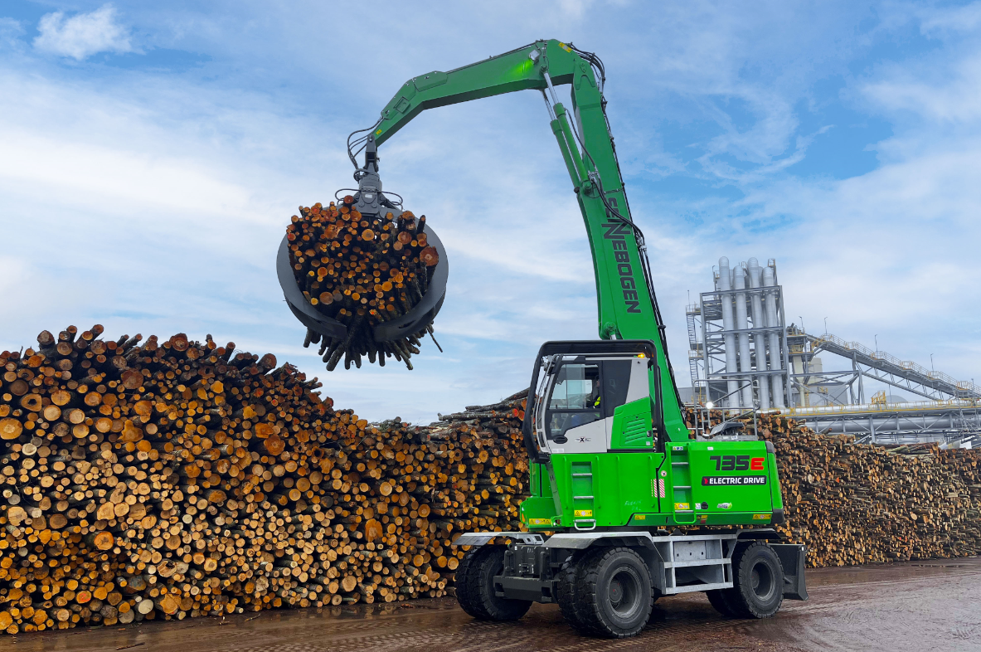Bild 3: *Der SENNEBOGEN 735 Electric Drive ist am Markt einzigartig und beeindruckt durch hohe Fahrdynamiken sowie seinen besonders energiesparenden Betrieb.*

Ein Bild, das draußen, Transport, Rad, Fahrzeug enthält.
Bild 4: Ausgestattet mit einem Holzgreifer, eignet sich der 6 t Teleskoplader SENNEBOGEN 360 G perfekt für den Rundholztransport.